Математика (20.04.2020)
Тема: «Ориентировка в пространстве»
1. Продолжать упражнять в ориентировке на листе бумаги (верх, вниз, лево, право);
2. Учить выполнять задания по словесной инструкции (1 клетку вправо, 3 клетки вниз, 3 клетки вправо, 2 клетки вверх, 2вправо, 1 вниз, 1 влево, 3 вниз, 6 влево, 1 вверх, 1 вправо, 2 вверх, 1 влево. 1 вверх, 1 вправо, 1 вверх);
3. Закреплять названия месяцев;
4. Самостоятельно решать и составлять простые задачи на сложение и вычитание в пределах 20;

ИЗО «Почему Тюпа не ловит птиц»
- Прочитать детям рассказ Е. И. Чарушина «Почему Тюпа не ловит птиц»;
- Учить детей рисовать птиц и деревья, доступными им средствами выразительности, передавать в рисунке образ Тюпы.

Развитие речи (21.04.2020)
Составление рассказа по картинам «Лиса с лисятами»
1.Закреплять умение придумывать рассказ по картине (картины «Лиса с
лисятами»);
2.Продолжать учить детей составлять рассказ, по сюжетной картине используя имеющиеся у них знания о жизни диких животных (лиса);
3.Развивать умение поддерживать беседу, совершенствовать формы диалогической речи;
4.Воспитывать доброе отношение к природе, бережное отношение к животным, пробуждать эмоциональную отзывчивость;
5. Закрепление произношения звука [С];

са-са-са в лесу живет лиса
сы-сы-сы у лисы усы
су-су-су не боимся мы лису
се-се-се в гости мы пойдем к лисе.
Проговаривание в разном темпе (медленно, быстро, с разной интонацией тихо, громко, индивидуальное произношение.

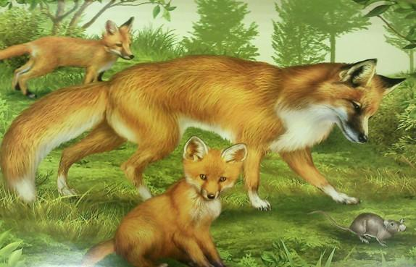

Мир природы мир человека (22.04.2020)

«Удивительное о камне»
1.Познакомить детей с миром камней;
2.Уточнять представления детей о камне, его свойствах (камень твердый, не рассыпается; камни разнообразны по цвету, форме, величине).
3.Познакомить со способами использования камня человеком (в строительстве, скульптуре, в создании украшений).
4.Рассказать о профессиях людей, работающих с камнем. Познакомить детей с тем, где и как добывают камень, какие инструменты используются для его обработки.
5.Чтение сказов П.П. Бажова «Малахитовая шкатулка», «Хозяйка медной горы».

Математика (23.04.2020)
Тема: «Повторение»
1.Упражнять в составлении фигуры из 8 треугольников;
2.Счет в пределах 20 (порядковый, обратный);
3.Счет двойками, тройками;
4.Решение примеров в пределах 20;
5.Закреплять названия месяцев, недели, части суток, времена года;
6.Повторить фрукты, овощи, одежду, посуду, игрушки и тд.;
Обучение грамоте (24.04.2020)

Тема: «Буквы Ь и Ъ знаки»

1.Знакомить детей с буквами алфавита, которые не обозначают звуков;
2.Упражнять в нахождении этих букв в словах;
3.Учить читать слова с новыми буквами;

У ь знака работа смягчать согласные: таять; у ъ знака работа подтверждать твёрдость согласного: подъезд;
день – тень, прочь – ночь, спать – опять, звенеть - сеть
Прочитайте слова: съем – съел – объел, съезд – въезд – подъезд, спать, спеть, играть, отъезд, объезд, подъём.
Я сейчас буду читать стихотворение, а вы должны договорить его, подобрав слово.
Тень.
Вот уходит (день)
Наступает (тень)
Свет уходит… (прочь)
Наступает… (ночь)
Все зверята (спать)
Будет день (опять)
Будет всё… (звенеть)
Золотая… (сеть).

